**Инструкция пользователя**

**по использованию автоматизированной государственной услуги**

**«Прием документов и зачисление в школы»**

1. **Необходимые условия**

Для получения Услуги на веб-Портале «электронного правительства» (далее - Портал) пользователю необходимо:

* 1. Зарегистрироваться на Портале;
  2. Иметь электронную цифровую подпись; На получение ЭЦП можно подать заявку:

 в режиме онлайн - Портале [www.egov.kz](http://www.egov.kz/) или Национального удостоверяющего центра РК [www.pki.gov.kz](http://www.pki.gov.kz/)

 в режиме оффлайн - в ЦОНе или шоу-руме «электронного правительства»

* 1. Услуга доступна для поступления в организации образования, в которых внедрена ИС ЭО
  2. Заявку могут подавать либо родители, либо попечители ребенка (дети, рожденные после 13 августа 2007 года)
  3. Установить JAVA (<http://www.egov.kz/java.zip>), как показано в [Инструкции по](http://egov.kz/wps/portal/download?fileID=ecpfl_ru&libraryName=Library2) [получению ЭЦП для физических](http://egov.kz/wps/portal/download?fileID=ecpfl_ru&libraryName=Library2)/[юридических лиц.](http://egov.kz/wps/portal/download?fileID=ecpul_ru&libraryName=Library2)

# Вход на Портале

В строке адреса Internet Explorer ввести: [http://egov.kz](http://egov.kz/). Загрузится главная страница Портала (см. рисунок 1)

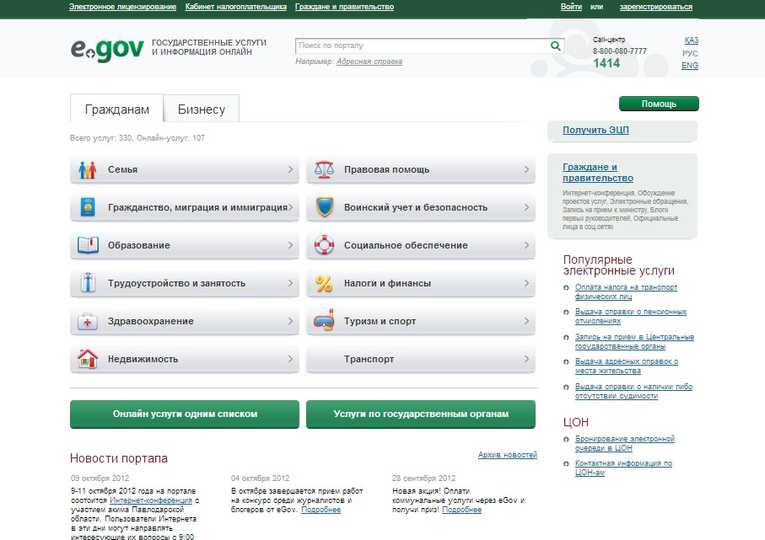

# Рис. 1 - Главная страница Портала

При желании можно перейти на русский языковой интерфейс Портала (по умолчанию казахский).

# Авторизация на Портале

Для подачи заявления необходимо авторизоваться на портале

* 1. Нажмите ссылку «Войти»



# Рис. 2 – Вход на портале

* 1. Для авторизации необходимо ввести ИИН, указать пароль и нажать на кнопку «Войти в систему», либо нажать на кнопку «Выбрать сертификат».

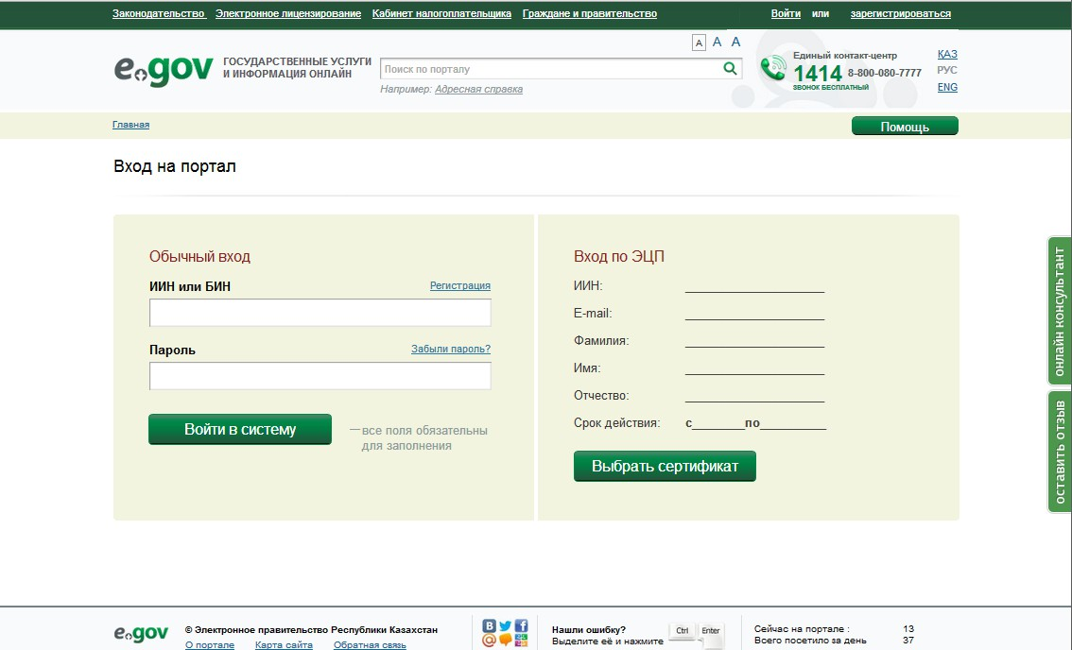

# Рис. 3 - Способы авторизации на портале

Для авторизации по ИИН (БИН) и паролю введите в соответствующие поля значения ИИН и пароль (который был указан Вами при регистрации).

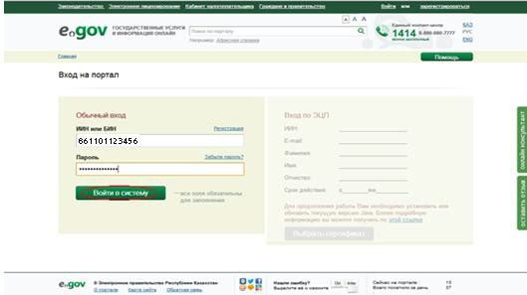

# Рис. 4 - Авторизация по ИИН и паролю

Для авторизации по сертификату Вам необходимо импортировать сертификат ЭЦП (keys_rsa) в Интернет-браузер (как показано в «[Инструкции по авторизации пользователя](http://egov.kz/wps/portal/download?fileID=authEcpInst_ru&libraryName=Library2) [портала посредством сертификата ЭЦП](http://egov.kz/wps/portal/download?fileID=authEcpInst_ru&libraryName=Library2)», размещенной в разделе «Помощь» Портала):

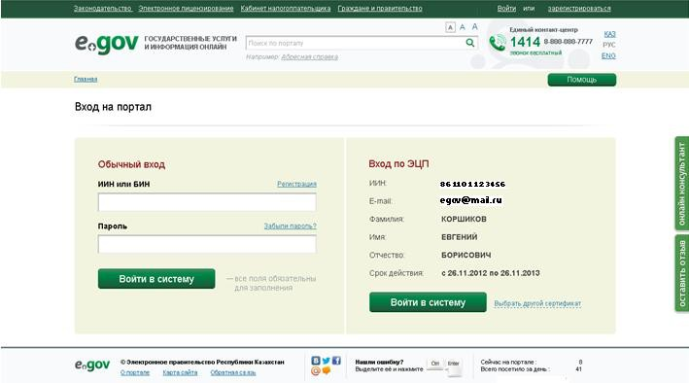

# Рис. 5 - Авторизация по сертификату

При успешной авторизации на главной странице портала будет отображаться фамилия и имя заявителя.



# Подача заявления

* 1. Для того, чтобы подать заявление на зачисление в школы, необходимо нажать на кнопку «Образование» на главной странице (рис. 6).

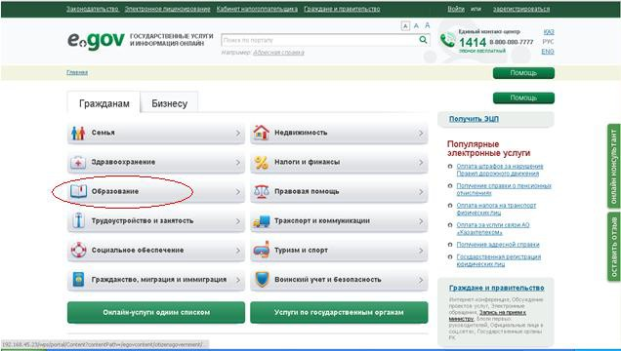

# Рис. 6 – Раздел для граждан

Далее необходимо выбрать услугу в разделе «Образование – Среднее образование» (рис 7).

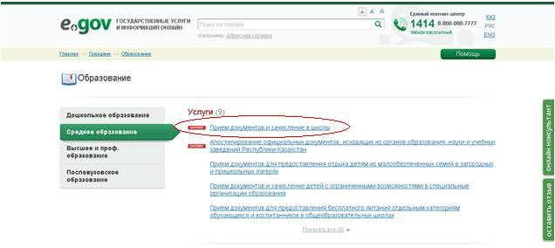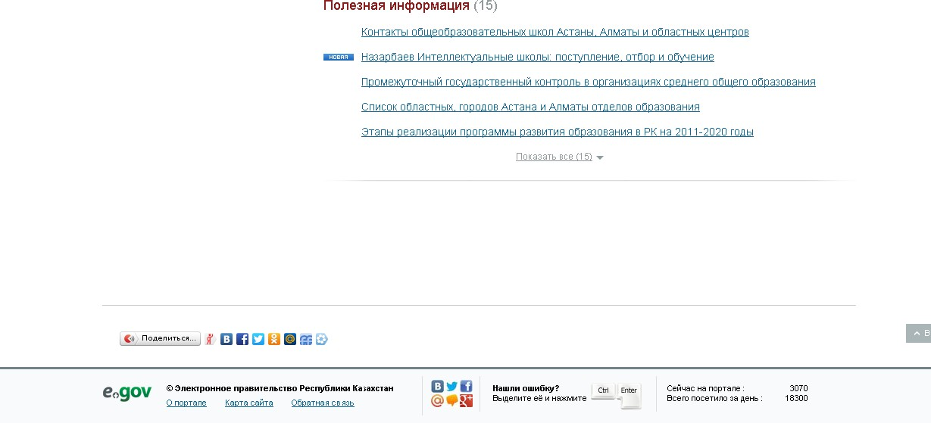

# Рис. 7 - Перечень электронных услуг, сгруппированных на Портале

* 1. После выбора услуги откроется паспорт услуги (см. рис. 8), содержащий всю необходимую информацию об услуге:

 Необходимые условия для подачи заявления Результат оказания услуги

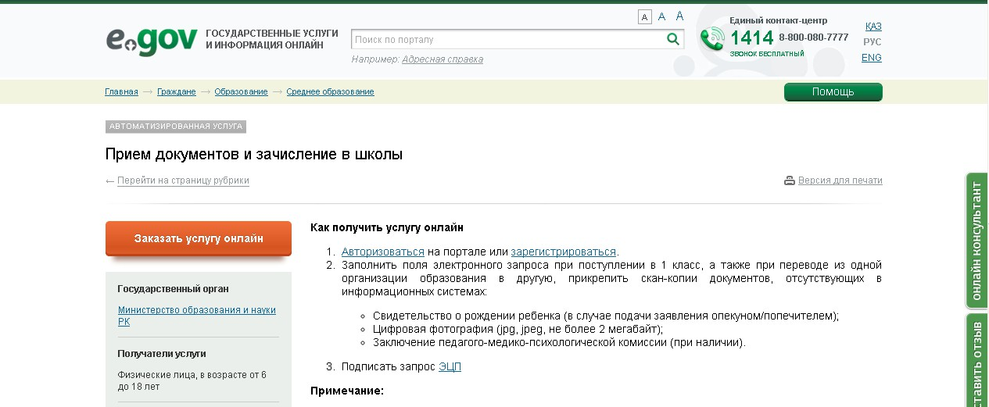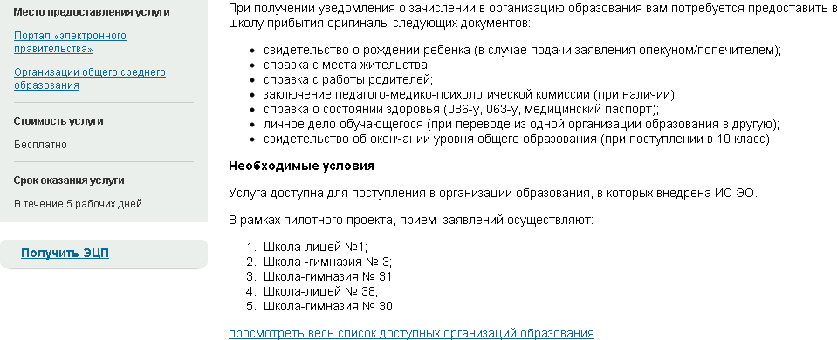

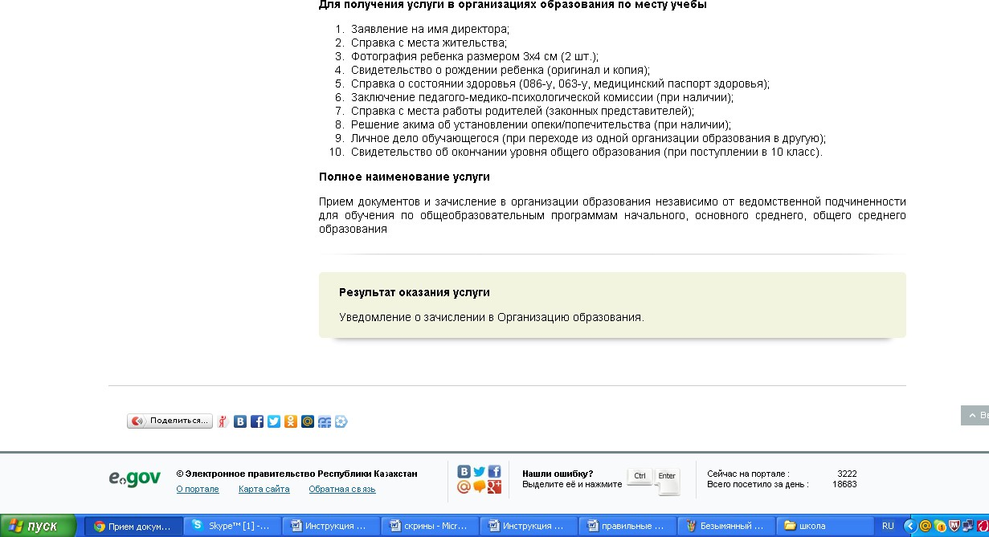

# Рис. 8 - Паспорт услуги